**Oefensituatie Onderhoudsplan**

**Hoveniers / Groenvoorziening**

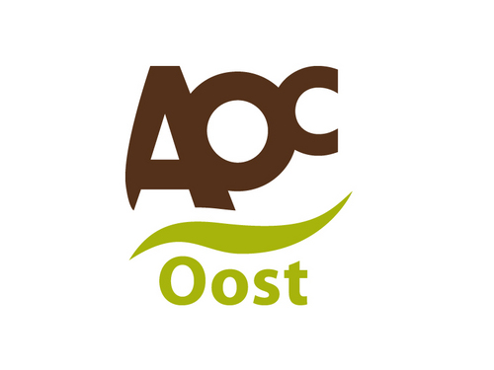

**Klas: N3.3  
Schooljaar: 2014 - 2015**

**Inleiding**

Om niveau 3 te kunnen afronden zijn er gedurende schooljaar 2014/2015 verschillende oefensituaties binnen het portfolio opgenomen.  
Het maken / schrijven van een onderhoudsplan is er één van. Deze moet voldoende zijn om het portfolio te kunnen afronden. Je werkt bij verschillende docenten aan het onderhoudsplan.

Bij E. Vos en A. Welhuis werk je aan het plan en bij A. Welhuis zorg je voor een geschikt ontwerp en maak je een werkplanning en onderhoudsbegroting. Verderop in dit document staat exact aangegeven wat er van jou individueel verwacht wordt.

Je gebruikt het schema op pagina 7 om het onderhoudsplan per groep uit te werken. Je kopieert het schema naar een nieuw Word document.

Het totaal wordt opgeleverd als verslagvorm in hard copy. Dit totaal wordt ingeleverd bij A. Welhuis.

De volgende beoordelingsmomenten spreken wij met elkaar af. Je bent verplicht om je te houden aan onderstaande data. Is een onderdeel te laat ingeleverd bij desbetreffende docent dan ontvang je voor dit onderdeel een onvoldoende.

***Onderdeel / producten: Docent: Uiterste Inleverdatum:***

1. Ontwerp voor object A. Welhuis 10 december 2014

2. Beplantingslijst A. Welhuis 17 december 2014

3. Beschrijving object A. Welhuis 17 december 2014

4. Wensen van de klant A. Welhuis 17 december 2014

*5. Onderhoudsplan voor de professional* A. Welhuis *(Go/Nogo) 21 januari 2015*

6. Onderhoudsplan voor de klant A. Welhuis 21 januari 2015

7. Onderhoudsbegroting A. Welhuis 11 februari 2015

8. Onderhoudsplanning A. Welhuis 11 februari 2015

9. Eindoplevering A. Welhuis 11 februari 2015

10 Presentaties A. Welhuis 18 februari en 4 maart 2015